ТЪРГОВИЯ СЪС СТОКИ НА БЪЛГАРИЯ С ЕС ПРЕЗ ПЕРИОДА ЯНУАРИ - АПРИЛ 2022 ГОДИНА

(ПРЕДВАРИТЕЛНИ ДАННИ)

През периода януари - април 2022 г. износът на стоки от България за ЕС се увеличава с 36.7% спрямо същия период на 2021 г. и е в размер на 19 561.9 млн. лева (табл. 1 и 2 от приложението). Основни търговски партньори на България са Германия, Румъния, Италия, Гърция, Франция и Нидерландия, които формират 68.8% от износа за държавите - членки на ЕС (табл. 3 от приложението).
През април 2022 г. износът за ЕС нараства с 36.1% спрямо същия месец на предходната година и е в размер на 5 358.1 млн. лева.

Фиг. 1. Номинално изменение в стойностния обем на износа на стоки от България за ЕС през периода 2021 - 2022 година
(Спрямо същия месец на предходната година)

%
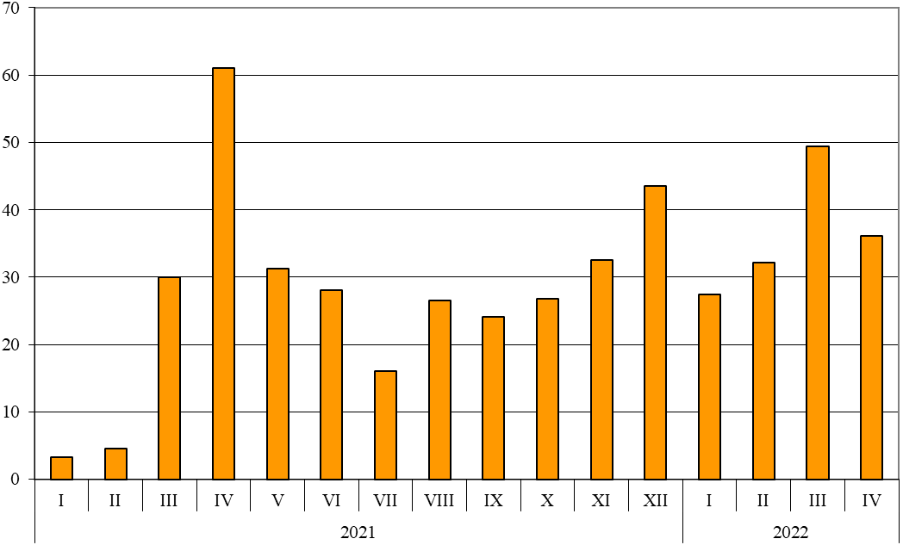

През периода януари - април 2022 г. при износа на стоки от България за ЕС, разпределен според Стандартната външнотърговска класификация, най-голям ръст в сравнение със същия период на 2021 г. е отбелязан в секторите „Минерални горива, масла и подобни продукти“ (230.9%) и „Мазнини, масла и восъци от животински и растителен произход“ (122.0%) (табл. 4 от приложението). Най-голям спад се наблюдава в сектор „Безалкохолни и алкохолни напитки и тютюн“ (24.0%).

Вносът на стоки в България от ЕС през периода януари - април 2022 г. се увеличава с 29.2% спрямо същия период на 2021 г. и е на стойност 18 296.0 млн. лева (по цени CIF) (табл. 1 и 2 от приложението). Най-голям е стойностният обем на стоките, внесени от Германия, Румъния, Италия, Гърция и Нидерландия (табл. 3 от приложението).
През април 2022 г. вносът на България от държавите - членки на ЕС, нараства с 23.7% спрямо същия месец на предходната година и е в размер на 4 454.0 млн. лева.

Фиг. 2. Номинално изменение в стойностния обем на вноса на стоки в България от ЕС през периода 2021 - 2022 година
(Спрямо същия месец на предходната година)

%
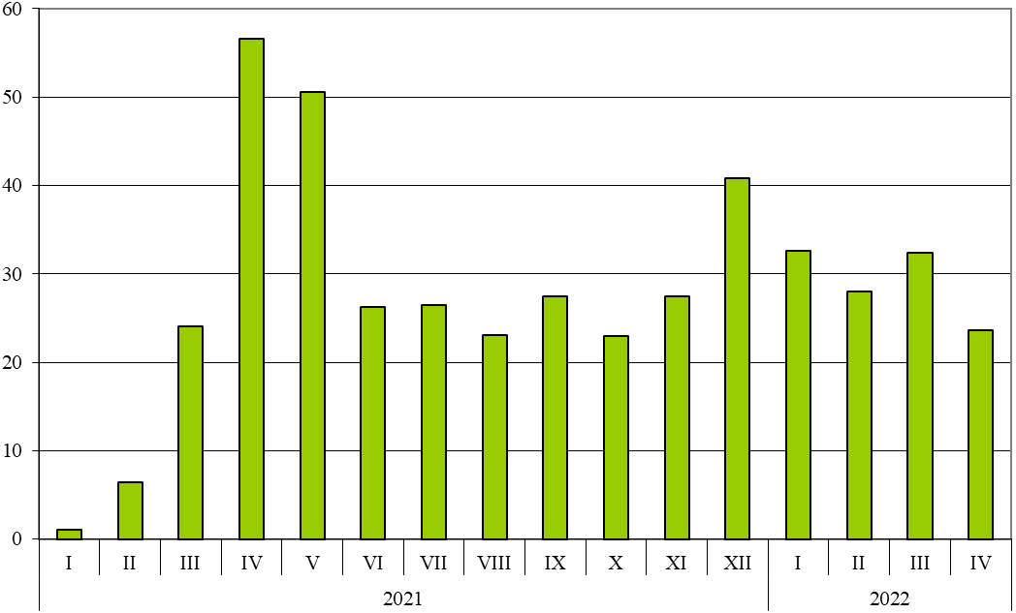

При вноса на стоки от ЕС, разпределен според Стандартната външнотърговска класификация, през периода януари - април 2022 г. най-голямо увеличение спрямо същия период на предходната година е отчетено в сектор „Мазнини, масла и восъци от животински и растителен произход“ (211.5%).
Външнотърговското салдо (износ FOB - внос CIF) на България с ЕС през периода януари - април 2022 г. е положително и е на стойност 1 265.9 млн. лева (табл. 1 от приложението).

Приложение

 |  |  |  |  |  |  | Таблица 1
Износ, внос и търговско салдо на България през периода
януари - април 2021¹ и 2022¹ г. по месеци
 |  |  |  |  |  |  |  | (Млн. левове)
Месеци/Периоди | Износ - FOB |  |  | Внос - CIF² |  |  | Търговско салдо - FOB/CIF
Месеци/Периоди | общо | ЕС | трети страни | общо | ЕС | трети страни | общо | ЕС | трети страни
I.2021 | 4761.1 | 3310.9 | 1450.2 | 5050.6 | 3129.9 | 1920.7 | -289.5 | 181.0 | -470.5
II.2021 | 5062.8 | 3318.9 | 1743.9 | 5434.8 | 3436.0 | 1998.8 | -372.0 | -117.1 | -254.9
III.2021 | 5823.2 | 3746.7 | 2076.5 | 6689.9 | 3999.0 | 2690.9 | -866.7 | -252.3 | -614.4
I - III.2021 | 15647.1 | 10376.5 | 5270.6 | 17175.3 | 10564.9 | 6610.4 | -1528.2 | -188.4 | -1339.8
IV.2021 | 5903.5 | 3937.2 | 1966.3 | 6080.1 | 3601.5 | 2478.6 | -176.6 | 335.7 | -512.3
I - IV.2021 | 21550.6 | 14313.7 | 7236.9 | 23255.4 | 14166.4 | 9089.0 | -1704.8 | 147.3 | -1852.1
I.2022 | 6306.0 | 4220.1 | 2085.9 | 7656.1 | 4150.8 | 3505.3 | -1350.1 | 69.3 | -1419.4
II.2022 | 6729.1 | 4384.8 | 2344.3 | 7700.3 | 4398.4 | 3301.9 | -971.2 | -13.6 | -957.6
III.2022 | 8097.5 | 5598.9 | 2498.6 | 8960.1 | 5292.8 | 3667.3 | -862.6 | 306.1 | -1168.7
I - III.2022 | 21132.6 | 14203.8 | 6928.8 | 24316.5 | 13842.0 | 10474.5 | -3183.9 | 361.8 | -3545.7
IV.2022 | 7654.0 | 5358.1 | 2295.9 | 8364.5 | 4454.0 | 3910.5 | -710.5 | 904.1 | -1614.6
I - IV.2022 | 28786.6 | 19561.9 | 9224.7 | 32681.0 | 18296.0 | 14385.0 | -3894.4 | 1265.9 | -5160.3
¹ Предварителни данни към 13.07.2022 година.
² Вносът по цени FOB се изчислява от БНБ
(http://bnb.bg/Statistics/StExternalSector/StForeignTrade/StFTImports/index.htm?toLang=_BG).

 |  |  |  |  | Таблица 2
Изменение в стойностния обем на износа и вноса на България през периода януари - април 2022¹ г. спрямо същия период на предходната година
 |  |  |  |  | (Проценти)
Месеци/Периоди | Износ - FOB |  |  | Внос - CIF
Месеци/Периоди | общо | ЕС | трети страни | общо | ЕС | трети страни
I | 32.4 | 27.5 | 43.8 | 51.6 | 32.6 | 82.5
II | 32.9 | 32.1 | 34.4 | 41.7 | 28.0 | 65.2
III | 39.1 | 49.4 | 20.3 | 33.9 | 32.4 | 36.3
I - III | 35.1 | 36.9 | 31.5 | 41.6 | 31.0 | 58.5
IV | 29.7 | 36.1 | 16.8 | 37.6 | 23.7 | 57.8
I - IV | 33.6 | 36.7 | 27.5 | 40.5 | 29.2 | 58.3
¹ Предварителни данни към 13.07.2022 година.

Таблица 3
Износ, внос и търговско салдо на България по групи страни и основни
страни партньори¹ през периода януари - април 2021² и 2022² година
Страни и групи страни | Износ - FOB |  |  |  |  |  |  |  |  |  |  | Внос - CIF |  |  |  |  |  |  |  |  |  |  |  |  |  |  |  |  | Търговско салдо - FOB/CIF
Страни и групи страни | 2021 |  |  |  | 2022 |  |  | изменение спрямо  същия  период на  предходната  година - % |  |  |  |  | 2021 |  |  |  | 2022 |  |  |  |  |  |  |  | изменение  спрямо  същия  период на предходната  година - % |  |  |  |  | 2021 |  |  |  | 2022
Страни и групи страни | млн. левове |  |  |  |  |  |  |  |  |  |  |  | млн. левове |  |  |  |  |  |  |  |  |  |  |  |  |  |  |  |  | млн. левове
Общо |  | 21550.6 |  |  |  | 28786.6 |  |  | 33.6 |  |  |  |  | 23255.4 |  |  |  | 32681.0 |  |  |  |  |  | 40.5 |  |  |  |  |  |  | -1704.8 |  |  |  | -3894.4
ЕС |  | 14313.7 |  |  |  | 19561.9 |  |  | 36.7 |  |  |  |  | 14166.4 |  |  |  | 18296.0 |  |  |  |  |  | 29.2 |  |  |  |  |  |  | 147.3 |  |  |  | 1265.9
Австрия |  | 436.2 |  |  |  | 535.8 |  |  | 22.8 |  |  |  |  | 600.5 |  |  |  | 725.7 |  |  |  |  |  | 20.8 |  |  |  |  |  |  | -164.3 |  |  |  | -189.9
Белгия |  | 928.5 |  |  |  | 501.0 |  |  | -46.0 |  |  |  |  | 472.4 |  |  |  | 562.0 |  |  |  |  |  | 19.0 |  |  |  |  |  |  | 456.1 |  |  |  | -61.0
Германия |  | 3611.8 |  |  |  | 4427.3 |  |  | 22.6 |  |  |  |  | 2861.0 |  |  |  | 3489.4 |  |  |  |  |  | 22.0 |  |  |  |  |  |  | 750.8 |  |  |  | 937.9
Гърция |  | 1333.7 |  |  |  | 1893.9 |  |  | 42.0 |  |  |  |  | 1020.4 |  |  |  | 1915.3 |  |  |  |  |  | 87.7 |  |  |  |  |  |  | 313.3 |  |  |  | -21.4
Дания |  | 159.6 |  |  |  | 296.3 |  |  | 85.7 |  |  |  |  | 109.5 |  |  |  | 132.2 |  |  |  |  |  | 20.7 |  |  |  |  |  |  | 50.1 |  |  |  | 164.1
Естония |  | 18.3 |  |  |  | 35.0 |  |  | 91.3 |  |  |  |  | 32.6 |  |  |  | 28.3 |  |  |  |  |  | -13.2 |  |  |  |  |  |  | -14.3 |  |  |  | 6.7
Ирландия |  | 39.6 |  |  |  | 56.2 |  |  | 41.9 |  |  |  |  | 169.3 |  |  |  | 164.4 |  |  |  |  |  | -2.9 |  |  |  |  |  |  | -129.7 |  |  |  | -108.2
Испания |  | 559.2 |  |  |  | 811.7 |  |  | 45.2 |  |  |  |  | 462.2 |  |  |  | 578.8 |  |  |  |  |  | 25.2 |  |  |  |  |  |  | 97.0 |  |  |  | 232.9
Италия |  | 1618.9 |  |  |  | 2418.4 |  |  | 49.4 |  |  |  |  | 1568.8 |  |  |  | 1920.2 |  |  |  |  |  | 22.4 |  |  |  |  |  |  | 50.1 |  |  |  | 498.2
Кипър |  | 86.9 |  |  |  | 130.3 |  |  | 49.9 |  |  |  |  | 20.4 |  |  |  | 28.1 |  |  |  |  |  | 37.7 |  |  |  |  |  |  | 66.5 |  |  |  | 102.2
Латвия |  | 23.4 |  |  |  | 22.8 |  |  | -2.6 |  |  |  |  | 18.4 |  |  |  | 42.7 |  |  |  |  |  | 132.1 |  |  |  |  |  |  | 5.0 |  |  |  | -19.9
Литва |  | 54.3 |  |  |  | 65.2 |  |  | 20.1 |  |  |  |  | 53.7 |  |  |  | 65.3 |  |  |  |  |  | 21.6 |  |  |  |  |  |  | 0.6 |  |  |  | -0.1
Люксембург |  | 22.4 |  |  |  | 97.2 |  |  | 333.9 |  |  |  |  | 37.5 |  |  |  | 65.0 |  |  |  |  |  | 73.3 |  |  |  |  |  |  | -15.1 |  |  |  | 32.2
Малта |  | 14.6 |  |  |  | 11.2 |  |  | -23.3 |  |  |  |  | 7.5 |  |  |  | 12.1 |  |  |  |  |  | 61.3 |  |  |  |  |  |  | 7.1 |  |  |  | -0.9
Нидерландия |  | 484.0 |  |  |  | 812.9 |  |  | 68.0 |  |  |  |  | 945.3 |  |  |  | 1249.0 |  |  |  |  |  | 32.1 |  |  |  |  |  |  | -461.3 |  |  |  | -436.1
Полша |  | 536.1 |  |  |  | 700.9 |  |  | 30.7 |  |  |  |  | 866.8 |  |  |  | 1081.8 |  |  |  |  |  | 24.8 |  |  |  |  |  |  | -330.7 |  |  |  | -380.9
Португалия |  | 82.5 |  |  |  | 97.0 |  |  | 17.6 |  |  |  |  | 55.2 |  |  |  | 62.1 |  |  |  |  |  | 12.5 |  |  |  |  |  |  | 27.3 |  |  |  | 34.9
Румъния |  | 1888.8 |  |  |  | 2890.4 |  |  | 53.0 |  |  |  |  | 1640.0 |  |  |  | 2596.0 |  |  |  |  |  | 58.3 |  |  |  |  |  |  | 248.8 |  |  |  | 294.4
Словакия |  | 169.9 |  |  |  | 260.5 |  |  | 53.3 |  |  |  |  | 327.1 |  |  |  | 373.9 |  |  |  |  |  | 14.3 |  |  |  |  |  |  | -157.2 |  |  |  | -113.4
Словения |  | 114.3 |  |  |  | 379.0 |  |  | 231.6 |  |  |  |  | 178.1 |  |  |  | 249.4 |  |  |  |  |  | 40.0 |  |  |  |  |  |  | -63.8 |  |  |  | 129.6
Унгария |  | 358.2 |  |  |  | 564.2 |  |  | 57.5 |  |  |  |  | 955.7 |  |  |  | 1085.9 |  |  |  |  |  | 13.6 |  |  |  |  |  |  | -597.5 |  |  |  | -521.7
Финландия |  | 51.5 |  |  |  | 70.0 |  |  | 35.9 |  |  |  |  | 47.4 |  |  |  | 63.6 |  |  |  |  |  | 34.2 |  |  |  |  |  |  | 4.1 |  |  |  | 6.4
Франция |  | 783.3 |  |  |  | 1021.8 |  |  | 30.4 |  |  |  |  | 661.1 |  |  |  | 774.7 |  |  |  |  |  | 17.2 |  |  |  |  |  |  | 122.2 |  |  |  | 247.1
Хърватия |  | 212.8 |  |  |  | 351.4 |  |  | 65.1 |  |  |  |  | 224.2 |  |  |  | 95.4 |  |  |  |  |  | -57.4 |  |  |  |  |  |  | -11.4 |  |  |  | 256.0
Чехия |  | 489.4 |  |  |  | 564.8 |  |  | 15.4 |  |  |  |  | 657.2 |  |  |  | 690.7 |  |  |  |  |  | 5.1 |  |  |  |  |  |  | -167.8 |  |  |  | -125.9
Швеция |  | 169.1 |  |  |  | 206.8 |  |  | 22.3 |  |  |  |  | 138.4 |  |  |  | 203.5 |  |  |  |  |  | 47.0 |  |  |  |  |  |  | 30.7 |  |  |  | 3.3
Неуточнени |  | 66.4 |  |  |  | 339.9 |  |  | 411.9 |  |  |  |  | 35.7 |  |  |  | 40.5 |  |  |  |  |  | 13.4 |  |  |  |  |  |  | 30.7 |  |  |  | 299.4
¹ Страна партньор е тази, за/от която стоките са изпратени/получени.
² Предварителни данни към 13.07.2022 година.

Таблица 3
Износ, внос и търговско салдо на България по групи страни и основни
страни партньори¹ през периода януари - април 2021² и 2022² година
(Продължение)
Страни и групи  страни | Износ - FOB |  |  |  |  |  |  | Внос - CIF |  |  |  |  |  |  |  |  |  |  |  |  | Търговско салдо - FOB/CIF
Страни и групи  страни | 2021 |  | 2022 |  | изменение спрямо същия период на предходната година - % |  |  | 2021 | 2022 |  |  |  |  |  |  |  | изменение спрямо същия период на предходната година - % |  |  |  | 2021 |  | 2022
Страни и групи  страни | млн. левове |  |  |  |  |  |  | млн. левове |  |  |  |  |  |  |  |  |  |  |  |  | млн. левове
ТРЕТИ СТРАНИ | 7236.9 |  |  | 9224.7 | 27.5 |  |  | 9089.0 | 14385.0 |  |  |  |  |  |  |  | 58.3 |  |  |  | -1852.1 |  | -5160.3
ОНД³ | 382.3 |  |  | 406.9 | 6.4 |  |  | 1634.5 | 4205.3 |  |  |  |  |  |  |  | 157.3 |  |  |  | -1252.2 |  | -3798.4
в това число:
Казахстан | 18.1 |  |  | 17.1 | -5.5 |  |  | 2.3 | 2.1 |  |  |  |  |  |  |  | -8.7 |  |  |  | 15.8 |  | 15.0
Руска федерация | 250.8 |  |  | 240.3 | -4.2 |  |  | 1525.1 | 3976.9 |  |  |  |  |  |  |  | 160.8 |  |  |  | -1274.3 |  | -3736.6
ОИСР⁴ | 2844.1 |  |  | 3481.9 | 22.4 |  |  | 3308.4 | 4128.6 |  |  |  |  |  |  |  | 24.8 |  |  |  | -464.3 |  | -646.7
в това число:
Израел | 86.1 |  |  | 189.4 | 120.0 |  |  | 206.7 | 35.6 |  |  |  |  |  |  |  | -82.8 |  |  |  | -120.6 |  | 153.8
Канада | 40.6 |  |  | 53.6 | 32.0 |  |  | 186.2 | 102.3 |  |  |  |  |  |  |  | -45.1 |  |  |  | -145.6 |  | -48.7
Обединено кралство⁵ | 388.8 |  |  | 496.3 | 27.6 |  |  | 189.9 | 222.5 |  |  |  |  |  |  |  | 17.2 |  |  |  | 198.9 |  | 273.8
Република Корея | 57.5 |  |  | 66.5 | 15.7 |  |  | 84.7 | 112.4 |  |  |  |  |  |  |  | 32.7 |  |  |  | -27.2 |  | -45.9
Съединени американски щати | 478.4 |  |  | 580.5 | 21.3 |  |  | 152.0 | 305.9 |  |  |  |  |  |  |  | 101.3 |  |  |  | 326.4 |  | 274.6
Турция | 1453.7 |  |  | 1749.3 | 20.3 |  |  | 1724.9 | 2752.8 |  |  |  |  |  |  |  | 59.6 |  |  |  | -271.2 |  | -1003.5
Чили | 10.7 |  |  | 10.6 | -0.9 |  |  | 246.0 | 172.3 |  |  |  |  |  |  |  | -30.0 |  |  |  | -235.3 |  | -161.7
Япония | 33.0 |  |  | 45.4 | 37.6 |  |  | 147.5 | 137.3 |  |  |  |  |  |  |  | -6.9 |  |  |  | -114.5 |  | -91.9
ЕАСТ⁶ | 191.1 |  |  | 214.9 | 12.5 |  |  | 208.1 | 217.1 |  |  |  |  |  |  |  | 4.3 |  |  |  | -17.0 |  | -2.2
в това число:
Норвегия | 39.1 |  |  | 36.2 | -7.4 |  |  | 20.0 | 22.0 |  |  |  |  |  |  |  | 10.0 |  |  |  | 19.1 |  | 14.2
Швейцария | 150.3 |  |  | 176.6 | 17.5 |  |  | 184.3 | 192.2 |  |  |  |  |  |  |  | 4.3 |  |  |  | -34.0 |  | -15.6
Страни, невключени в
горните групировки:
Албания | 61.9 |  |  | 81.2 | 31.2 |  |  | 26.0 | 31.9 |  |  |  |  |  |  |  | 22.7 |  |  |  | 35.9 |  | 49.3
Босна и Херцеговина | 60.4 |  |  | 70.8 | 17.2 |  |  | 16.3 | 17.4 |  |  |  |  |  |  |  | 6.7 |  |  |  | 44.1 |  | 53.4
Бразилия | 26.7 |  |  | 133.5 | 400.0 |  |  | 97.5 | 81.2 |  |  |  |  |  |  |  | -16.7 |  |  |  | -70.8 |  | 52.3
Виетнам | 34.6 |  |  | 21.5 | -37.9 |  |  | 56.0 | 94.1 |  |  |  |  |  |  |  | 68.0 |  |  |  | -21.4 |  | -72.6
Грузия | 85.0 |  |  | 201.1 | 136.6 |  |  | 260.3 | 308.7 |  |  |  |  |  |  |  | 18.6 |  |  |  | -175.3 |  | -107.6
¹ Страна партньор е тази, за/от която стоките са изпратени/получени.
² Предварителни данни към 13.07.2022 година.
³ ОНД включва: Азербайджан, Армения, Беларус, Казахстан, Киргизстан, Република Молдова, Руска федерация, Таджикистан, Туркменистан и Узбекистан.
⁴ ОИСР включва: Австралия, Американски Вирджински острови, Израел, Исландия, Канада, Коста Рика, Мексико, Нова Зеландия, Норвегия, Обединено кралство, Република Корея, САЩ, Турция, Чили, Швейцария, Япония.
⁵ Обединеното кралство включва: Северна Ирландия, Великобритания, Англо-нормандски острови и остров Ман.
⁶ ЕАСТ включва: Норвегия, Швейцария, Исландия и Лихтенщайн.

 |  |  |  |  |  |  |  |  |  |  |  |  |  |  |  |  |  |  |  |  |  |  |  |  |  |  |  | Таблица 3
Износ, внос и търговско салдо на България по групи страни и основни
страни партньори¹ през периода януари - април 2021² и 2022² година
(Продължение и край)
Страни и групи  страни |  |  | Износ - FOB |  |  |  |  |  |  |  |  | Внос - CIF |  |  |  |  |  |  |  |  |  |  |  |  |  |  | Търговско салдо - FOB/CIF
 |  |  | 2021 |  |  | 2022 |  | изменение спрямо същия период на предходната година - % |  |  |  | 2021 |  |  | 2022 |  |  |  |  |  |  | изменение спрямо същия период на предходната година - % |  |  |  |  | 2021 |  |  |  |  | 2022
 |  |  | млн. левове |  |  |  |  |  |  |  |  | млн. левове |  |  |  |  |  |  |  |  |  |  |  |  |  |  | млн. левове
Египет |  | 129.6 |  |  | 320.5 |  | 147.3 |  |  |  | 71.5 |  |  | 125.4 |  |  |  |  |  |  | 75.4 |  |  |  |  | 58.1 |  |  |  |  | 195.1
Индия |  | 80.1 |  |  | 142.5 |  | 77.9 |  |  |  | 119.6 |  |  | 192.5 |  |  |  |  |  |  | 61.0 |  |  |  |  | -39.5 |  |  |  |  | -50.0
Индонезия |  | 27.4 |  |  | 16.0 |  | -41.6 |  |  |  | 19.6 |  |  | 129.4 |  |  |  |  |  |  | 560.2 |  |  |  |  | 7.8 |  |  |  |  | -113.4
Иран, ислямска република |  | 52.5 |  |  | 101.9 |  | 94.1 |  |  |  | 21.7 |  |  | 52.9 |  |  |  |  |  |  | 143.8 |  |  |  |  | 30.8 |  |  |  |  | 49.0
Китай |  | 785.6 |  |  | 471.5 |  | -40.0 |  |  |  | 1191.5 |  |  | 1858.3 |  |  |  |  |  |  | 56.0 |  |  |  |  | -405.9 |  |  |  |  | -1386.8
Обединени арабски емирства |  | 54.8 |  |  | 79.3 |  | 44.7 |  |  |  | 27.3 |  |  | 24.9 |  |  |  |  |  |  | -8.8 |  |  |  |  | 27.5 |  |  |  |  | 54.4
Перу |  | 2.7 |  |  | 7.0 |  | 159.3 |  |  |  | 314.6 |  |  | 162.7 |  |  |  |  |  |  | -48.3 |  |  |  |  | -311.9 |  |  |  |  | -155.7
Република Северна Македония |  | 297.9 |  |  | 509.4 |  | 71.0 |  |  |  | 199.7 |  |  | 278.7 |  |  |  |  |  |  | 39.6 |  |  |  |  | 98.2 |  |  |  |  | 230.7
Република Южна Африка |  | 23.5 |  |  | 185.1 |  | 687.7 |  |  |  | 18.4 |  |  | 29.4 |  |  |  |  |  |  | 59.8 |  |  |  |  | 5.1 |  |  |  |  | 155.7
Сингапур |  | 11.6 |  |  | 14.9 |  | 28.4 |  |  |  | 27.7 |  |  | 40.1 |  |  |  |  |  |  | 44.8 |  |  |  |  | -16.1 |  |  |  |  | -25.2
Сирийска арабска република |  | 3.0 |  |  | 2.2 |  | -26.7 |  |  |  | 1.2 |  |  | 3.8 |  |  |  |  |  |  | 216.7 |  |  |  |  | 1.8 |  |  |  |  | -1.6
Сърбия |  | 386.2 |  |  | 723.6 |  | 87.4 |  |  |  | 432.2 |  |  | 555.8 |  |  |  |  |  |  | 28.6 |  |  |  |  | -46.0 |  |  |  |  | 167.8
Тайван |  | 23.9 |  |  | 22.2 |  | -7.1 |  |  |  | 98.4 |  |  | 147.7 |  |  |  |  |  |  | 50.1 |  |  |  |  | -74.5 |  |  |  |  | -125.5
Тунис |  | 150.3 |  |  | 187.7 |  | 24.9 |  |  |  | 8.5 |  |  | 48.9 |  |  |  |  |  |  | 475.3 |  |  |  |  | 141.8 |  |  |  |  | 138.8
Украйна |  | 210.2 |  |  | 223.1 |  | 6.1 |  |  |  | 467.9 |  |  | 645.1 |  |  |  |  |  |  | 37.9 |  |  |  |  | -257.7 |  |  |  |  | -422.0
¹ Страна партньор е тази, за/от която стоките са изпратени/получени.
² Предварителни данни към 13.07.2022 година.

Таблица 4
Износ, внос и търговско салдо на България по сектори на Стандартната външнотърговска класификация (SITC, рев. 4) през периода януари - април 2021¹ и 2022¹ година
Сектори на SITC |  | Износ - FOB |  |  |  |  |  |  | Внос - CIF |  |  |  |  |  | Търговско салдо - FOB/CIF
 |  | 2021 |  | 2022 |  |  | изменение спрямо същия период на предходната година - % |  | 2021 |  | 2022 |  | изменение спрямо същия период на предходната година - % |  | 2021 |  | 2022
 |  | млн. левове |  |  |  |  |  |  | млн. левове |  |  |  |  |  | млн. левове
Общо |  | 21550.6 |  | 28786.6 |  |  | 33.6 |  | 23255.4 |  | 32681.0 |  | 40.5 |  | -1704.8 |  | -3894.4
в т.ч. ЕС |  | 14313.7 |  | 19561.9 |  |  | 36.7 |  | 14166.4 |  | 18296.0 |  | 29.2 |  | 147.3 |  | 1265.9
Храни и живи животни |  | 2264.6 |  | 3178.8 |  |  | 40.4 |  | 1829.3 |  | 2254.9 |  | 23.3 |  | 435.3 |  | 923.9
в т.ч. ЕС |  | 1336.0 |  | 2012.1 |  |  | 50.6 |  | 1405.9 |  | 1707.6 |  | 21.5 |  | -69.9 |  | 304.5
Безалкохолни и алкохолни напитки и тютюн |  | 221.2 |  | 191.1 |  |  | -13.6 |  | 358.0 |  | 420.0 |  | 17.3 |  | -136.8 |  | -228.9
в т.ч. ЕС |  | 159.8 |  | 121.4 |  |  | -24.0 |  | 280.4 |  | 336.0 |  | 19.8 |  | -120.6 |  | -214.6
Необработени (сурови) материали, негодни за консумация (изкл. горивата) |  | 1782.0 |  | 1725.5 |  |  | -3.2 |  | 2483.1 |  | 2898.9 |  | 16.7 |  | -701.1 |  | -1173.4
в т.ч. ЕС |  | 1067.7 |  | 999.0 |  |  | -6.4 |  | 555.2 |  | 794.1 |  | 43.0 |  | 512.5 |  | 204.9
Минерални горива, масла и подобни продукти |  | 971.7 |  | 3024.2 |  |  | 211.2 |  | 2192.2 |  | 5394.8 |  | 146.1 |  | -1220.5 |  | -2370.6
в т.ч. ЕС |  | 386.5 |  | 1278.9 |  |  | 230.9 |  | 601.9 |  | 1397.8 |  | 132.2 |  | -215.4 |  | -118.9
Мазнини, масла и восъци от животински и растителен произход |  | 414.3 |  | 942.0 |  |  | 127.4 |  | 128.2 |  | 354.9 |  | 176.8 |  | 286.1 |  | 587.1
в т.ч. ЕС |  | 301.4 |  | 669.0 |  |  | 122.0 |  | 67.2 |  | 209.3 |  | 211.5 |  | 234.2 |  | 459.7
Химични вещества и продукти |  | 2359.0 |  | 3637.2 |  |  | 54.2 |  | 3696.0 |  | 4861.3 |  | 31.5 |  | -1337.0 |  | -1224.1
в т.ч. ЕС |  | 1459.6 |  | 2373.6 |  |  | 62.6 |  | 2829.2 |  | 3501.9 |  | 23.8 |  | -1369.6 |  | -1128.3
Артикули, класифицирани главно според вида на материала |  | 5342.1 |  | 6671.9 |  |  | 24.9 |  | 3822.0 |  | 5761.6 |  | 50.7 |  | 1520.1 |  | 910.3
в т.ч. ЕС |  | 3546.6 |  | 5134.9 |  |  | 44.8 |  | 2076.8 |  | 2910.6 |  | 40.1 |  | 1469.8 |  | 2224.3
Машини, оборудване и превозни средства |  | 5133.5 |  | 5747.6 |  |  | 12.0 |  | 6622.6 |  | 8243.7 |  | 24.5 |  | -1489.1 |  | -2496.1
в т.ч. ЕС |  | 3899.7 |  | 4279.8 |  |  | 9.7 |  | 4906.7 |  | 5785.1 |  | 17.9 |  | -1007.0 |  | -1505.3
Разнообразни готови продукти, н.д. |  | 2974.7 |  | 3636.8 |  |  | 22.3 |  | 1939.1 |  | 2455.5 |  | 26.6 |  | 1035.6 |  | 1181.3
в т.ч. ЕС |  | 2096.1 |  | 2671.7 |  |  | 27.5 |  | 1282.0 |  | 1621.9 |  | 26.5 |  | 814.1 |  | 1049.8
Стоки и сделки, н.д. |  | 87.5 |  | 31.5 |  |  | -64.0 |  | 184.9 |  | 35.4 |  | -80.9 |  | -97.4 |  | -3.9
в т.ч. ЕС |  | 60.3 |  | 21.5 |  |  | -64.3 |  | 161.1 |  | 31.7 |  | -80.3 |  | -100.8 |  | -10.2
¹ Предварителни данни към 13.07.2022 година.

Изменение в стойностния обем по текущи цени.
Вносът по цени FOB се изчислява от БНБ (http://bnb.bg/Statistics/StExternalSector/StForeignTrade/StFTImports/index.htm?toLang=_BG).
Изменение в стойностния обем по текущи цени.

